4.06

1. Дайте определение дифракции.

Дифракция -- явление, которое проявляет себя как отклонение от законов геометрической оптики при распространении волн. Явления дифракции принято классифицировать в зависимости от расстояний источника и точки наблюдения (экрана) от препятствия, поставленного па пути распространения света.

1. Как изменится вид дифракционной картины при увеличении ширины щели?

Увеличение ширины щели приводит к **приближению первых минимумов к центру дифракционной картины, при этом резкость дифракционного максимума увеличивается**

Наиболее простым случаем дифракции Фраунгофера является дифракция на узкой щели заданной ширины 𝑏. Высота щели считается стремящейся к бесконечности

1. Чем отличается дифракция Френеля от дифракции Фраунгофера?

Если эти расстояния очень велики (бесконечно велики), то дифракция называется дифракцией в параллельных лучах или дифракцией Фраунгофера. В противоположном случае говорят о дифракции в непараллельных лучах или дифракции Френеля

1. Какой тип дифракции наблюдается в работе?

Дифракция Фраунгофера

1. Сформулируйте принцип Гюйгенса.

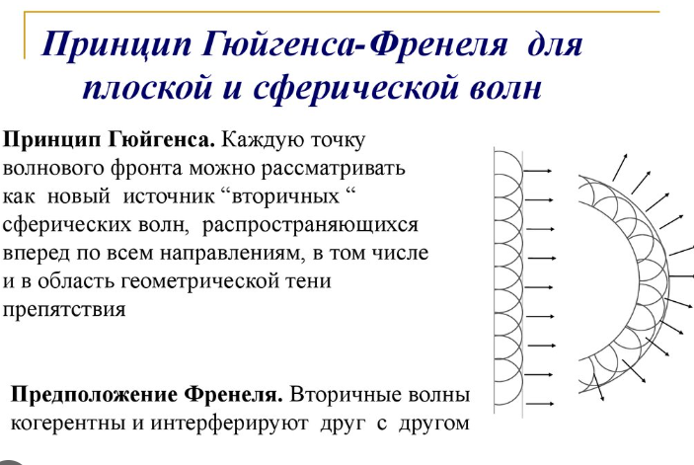

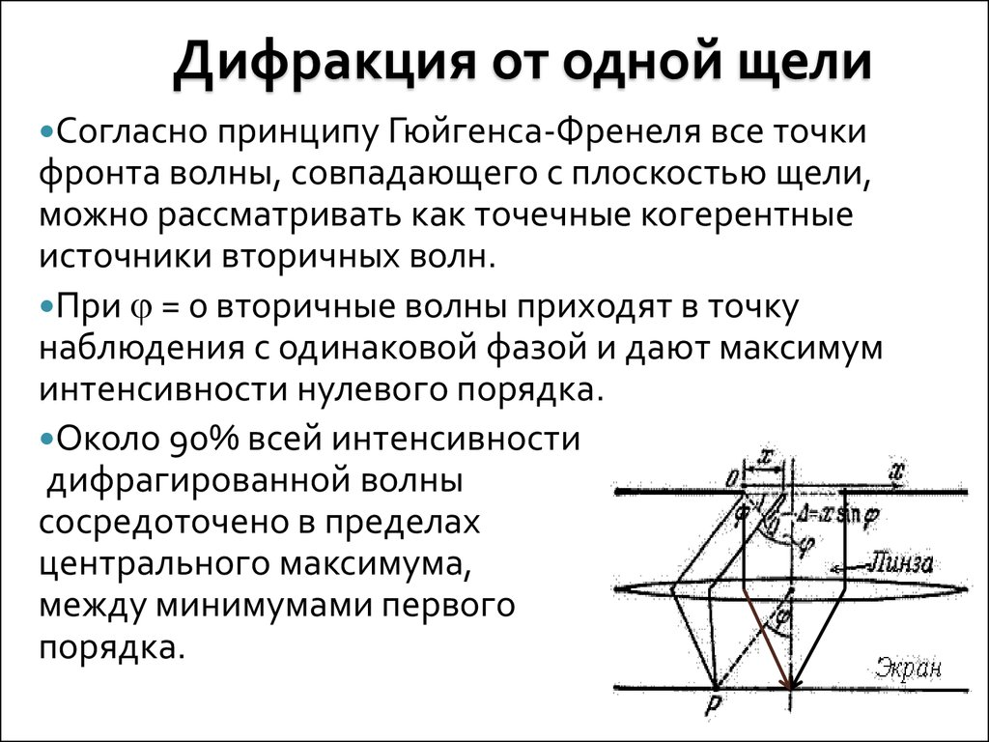

1. Объясните, как возникают минимумы при дифракции на щели.

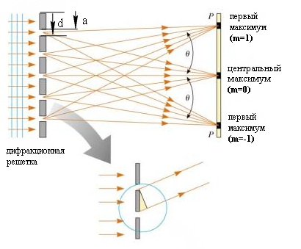

1. Под какими углами наблюдаются дифракционные минимумы и максимумы?

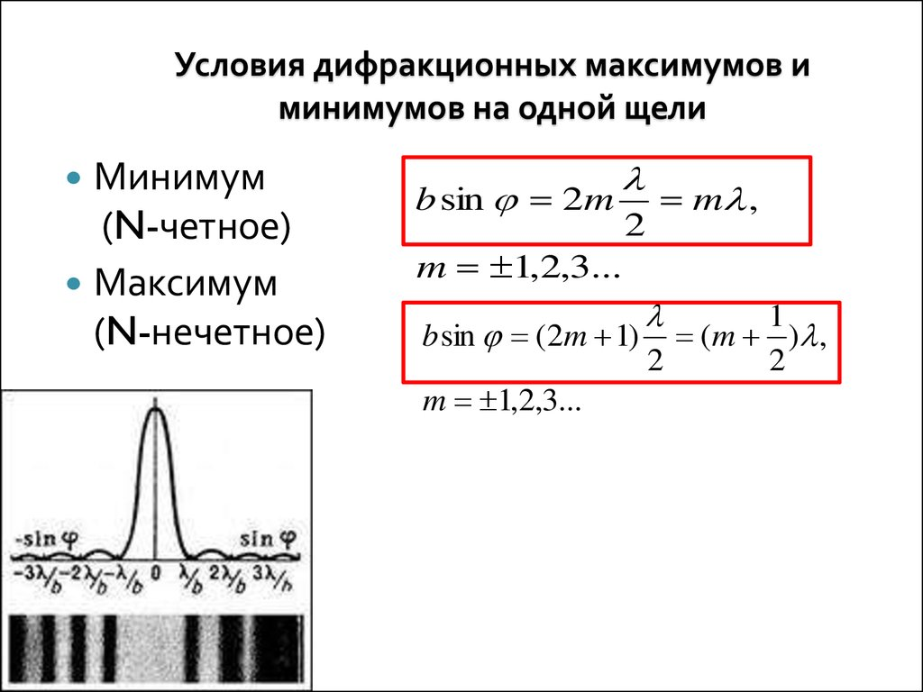

1. Все ли максимумы одинаковой ширины? – Да, сама суть дифракционной решетки это предполагает

4.03

1. Показать ход лучей через данную систему, дающих интерференционную картину колец в отраженном и проходящем свете. Сравнить выражения для оптической разности хода.

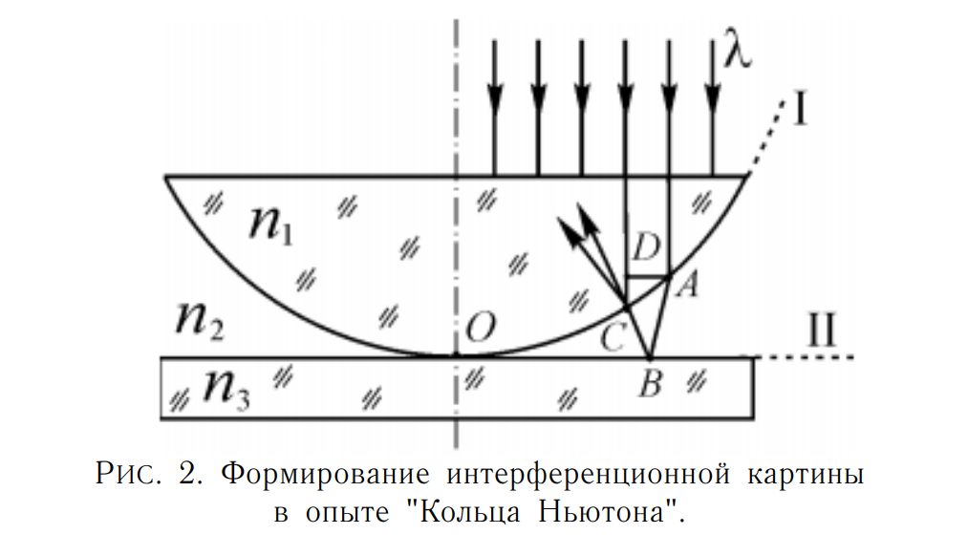

1. Как будут отличаться картины колец Ньютона в отраженном и в проходящем свете, полученные на данной интерференционной схеме?

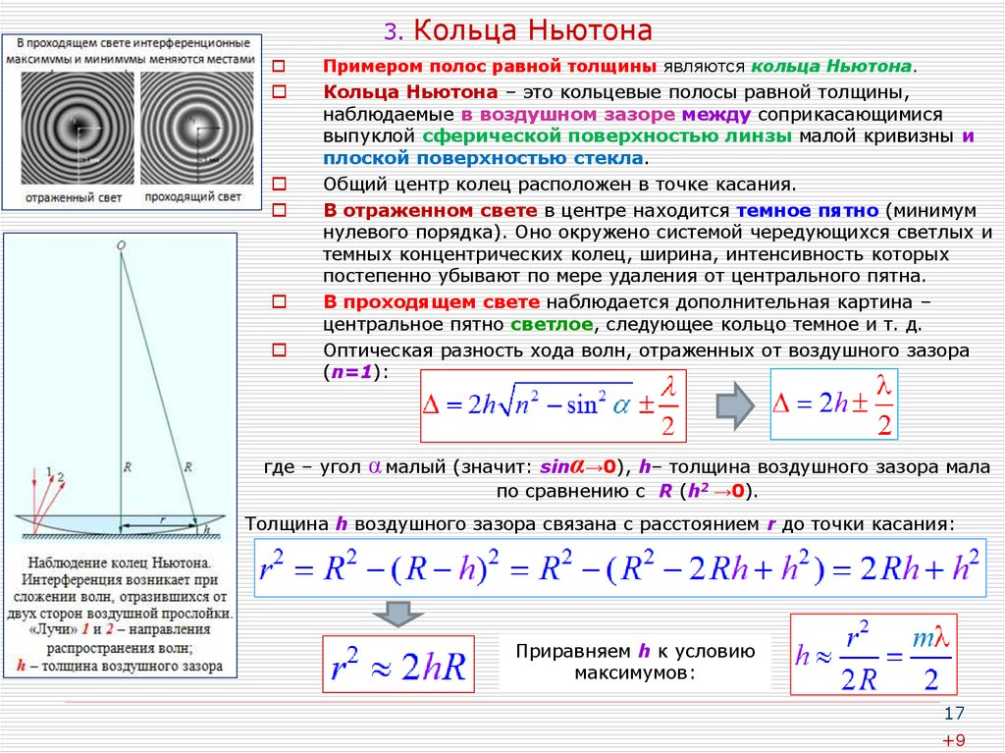

1. Что понимают под временной когерентностью? Какие ограничения она накладывает на устройство интерференционной схемы?

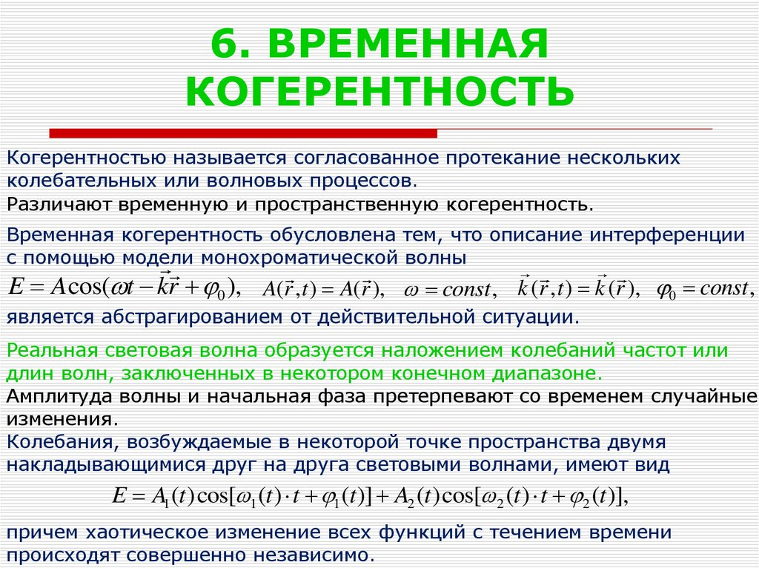

1. Почему выпуклая поверхность линзы, используемой в опыте, должна иметь большой радиус кривизны?

Необходимо отметить, что когерентность двух электромагнитных полей определяет независимость средней разности их полных фаз от времени. По этой причине отмечается роль времени в определении когерентности и её в соответствии с этим обстоятельством называют *временной когерентностью*.

1. Что произойдет с картиной колец, если пространство между линзой и пластиной заполнить:

а) водой;

Длина волны в воде уменьшится в n раз. Так как промежуток между линзой и стеклом - квадратичная функция радиуса, то радиусы колец уменьшатся в корень из n раз.

б) жидкостью с показателем преломления 1,67 (показатель преломления стекла, из которого изготовлены линза и пластина – 1,52)? Радиусы светлых колец Ньютона при постоянном радиусе кривизны линзы можно найти, воспользовавшись формулой:

rk=sqrt ((k-0.5)*λR/n),

где R — радиус кривизны линзы; k=1,2,3,... — номер кольца Ньютона; λ - длина волны света в вакууме, n — показатель преломления среды между линзой и пластинкой.

Как видно из формулы, радиусы колец обратно пропорциональны показателю преломления среды, соответственно, при увеличении показателя преломления (у воздуха 1,003, у воды 1,333) радиусы колец будут уменьшаться.

1. Почему такую картину интерференции называют «полосами равной толщины»? Что в отличие от этого называют «полосами равного наклона»?

**Полосы равной толщины** наблюдаются (локализованы) на поверхности пленки, и каждая из них соответствует одной и той же **толщине** пленки. **Полосы равного наклона** наблюдаются (локализованы) на бесконечности, и каждая из них соответствует одному и тому же углу **наклона** падающих на пленку лучей.

1. Для чего используется элемент установки под цифрой 1? Ручки вертикального смещения тубуса, предназначен для фокусировки
2. Какой цифрой обозначается Лампа? Под цифрой 2
3. Для чего в работе используются светофильтры?

Для изменения длин волн